**POLITEKNIK NEGERI MALANG**

**TEKNOLOGI INFOMASI**

**TEKNIK INFORMATIKA**



**Anggota**

**Muhammad Nuril Huda/ 244107020004/19**

**Qruzeeta Prasna Umer Al JAWY/ 244107020084/21**

**Mohammad Ariq Baihaqi/244107020161/16**

**Soal Studi Kasus:**

Studi Kasus: Sistem Pengelolaan Nilai Mahasiswa Dalam dunia akademik, pengelolaan data mahasiswa, mata kuliah, dan nilai merupakan aspek penting dalam sistem informasi akademik. JTI membutuhkan sistem sederhana yang memungkinkan dosen dan staf akademik untuk:

• Menampilkan data mahasiswa dan mata kuliah.

• Menyimpan dan mengelola nilai mahasiswa. Dengan ketentuan bobot nilai tugas: 30%, nilai UTS : 30%, dan nilai UAS 40%

• Mengurutkan mahasiswa berdasarkan nilai akhir.

• Mencari mahasiswa berdasarkan NIM. Buatlah program Java dengan dengan menggunakan class diagram berikut:

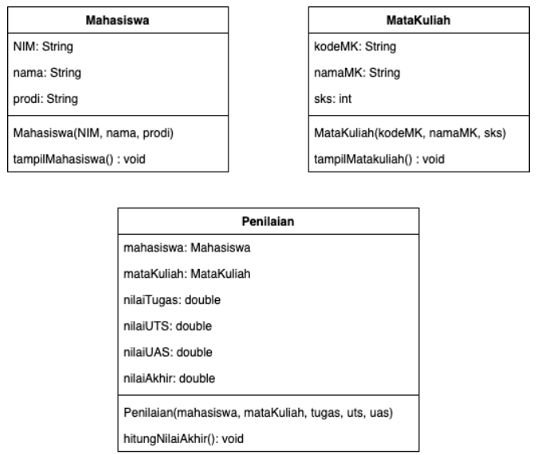

Gunakan class diagram diatas untuk membuat sistem siakad yang dapat membantu staff akademik. Anda dapat menambahkan class baru, atribut baru, ataupun method baru untuk menyelesaikan studi kasus yang diberikan. Berikut adalah contoh hasil running program:

Menu 1:

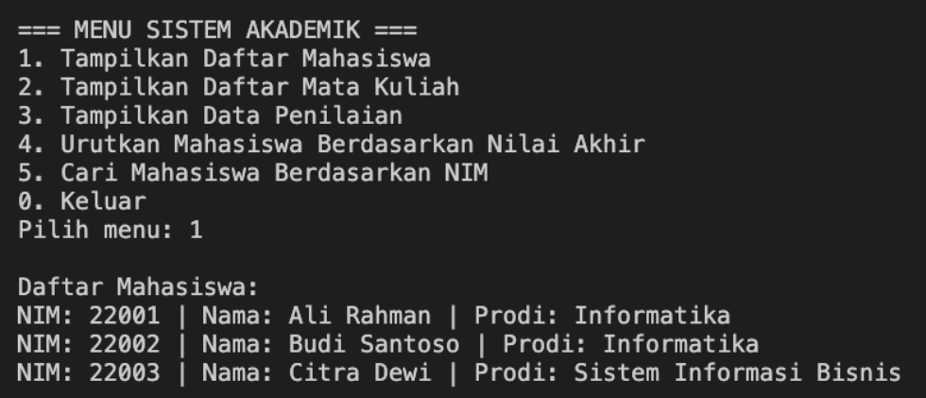

Menu 2:

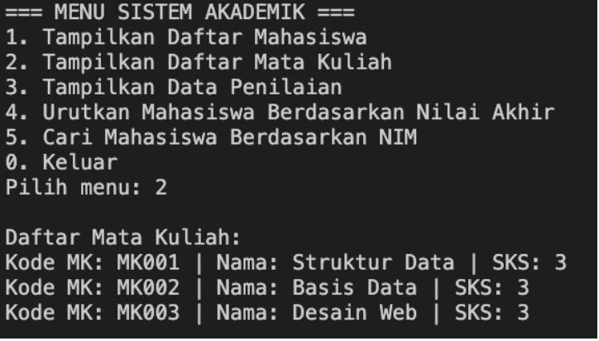

Menu 3:

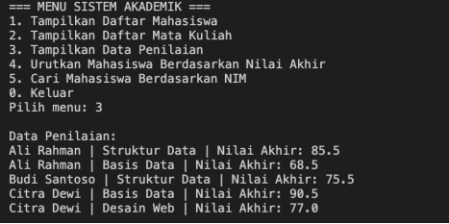

Data yang digunakan:

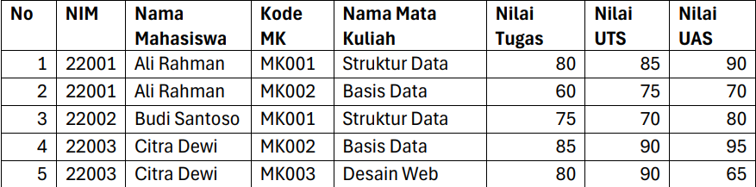

Menu 4:

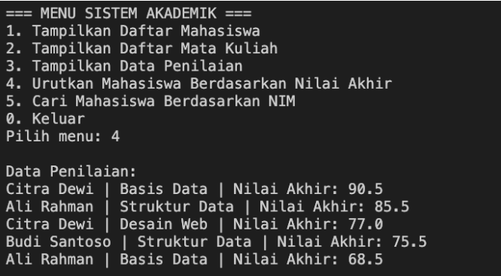

Menu 5:

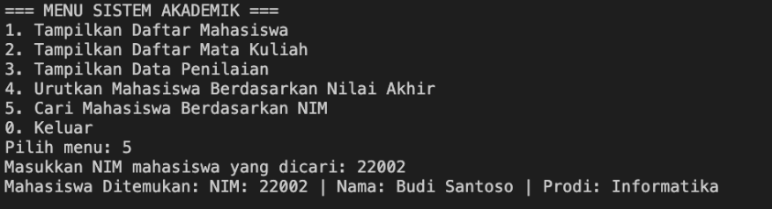

**KODE PROGRAM**

**Class Mahasiswa**

public class Mahasiswa {

    String NIM;

    String nama;

    String prodi;

    Mahasiswa(String NIM, String nama, String prodi){

        this.NIM = NIM;

        this.nama = nama;

        this.prodi = prodi;

    }

    void tampilMahasiswa() {

        System.out.println("NIM: " + NIM + " | Nama: " + nama + " | Prodi: " + prodi);

    }

}

**Class Mata Kuliah**

public class MataKuliah {

    String kodeMK;

    String namaMK;

    int sks;

    MataKuliah (String kodeMK, String namaMK, int sks){

        this.kodeMK = kodeMK;

        this.namaMK = namaMK;

        this.sks = sks;

    }

    void tampilMataKuliah(){

        System.out.println("Kode MK: " + kodeMK + " | Nama: " + namaMK + " | SKS: " + sks);

    }

}

**Class Penilaian**

public class Penilaian {

    Mahasiswa mahasiswa;

    MataKuliah mataKuliah;

    double nilaiTugas;

    double nilaiUTS;

    double nilaiUAS;

    double nilaiAkhir;

    Penilaian(Mahasiswa mahasiswa, MataKuliah mataKuliah, double nilaiTugas, double nilaiUTS, double nilaiUAS) {

        this.mahasiswa = mahasiswa;

        this.mataKuliah = mataKuliah;

        this.nilaiTugas = nilaiTugas;

        this.nilaiUTS = nilaiUTS;

        this.nilaiUAS = nilaiUAS;

        hitungNilaiAkhir();

    }

    void hitungNilaiAkhir() {

        nilaiAkhir = (0.3 * nilaiTugas) + (0.3 * nilaiUTS) + (0.4 * nilaiUAS);

        System.out.println("Nilai Akhir: " + nilaiAkhir);

    }

    void tampilPenilaian(){

        System.out.println(mahasiswa.nama + " | "+ mataKuliah.namaMK + " | Nilai Akhir: " + nilaiAkhir);

    }

}

**Class SiakadPerhitungan**

public class SiakadPerhitungan {

    static void bubbleSortPenilaian (Penilaian []data){

        for (int i = 0; i<data.length - 1; i++){

            for (int j = 0; j<data.length-i-1; j++){

                if (data[j].nilaiAkhir <data[j+1].nilaiAkhir){

                    Penilaian temp = data[j];

                    data[j] = data[j+1];

                    data [j+1] = temp;

                }

            }

        }

    }

    static Mahasiswa linearSearchCariNilaiMahasiswa (Mahasiswa [] data, String nim){

        for (int i = 0; i < data.length; i++) {

            if (data[i].NIM.equals(nim)) {

                return data[i];

            }

        }

        return null;

    }

}

**Class SiakadNilai**

import java.util.Scanner;

public class SiakadNilai {

    public static void main(String[] args) {

        Scanner sc = new Scanner (System.in);

        Mahasiswa [] daftarMahasiswa = {

            new Mahasiswa ("22001", "Ali Rahman", "Informatika"),

            new Mahasiswa ("22002", "Budi Santoso", "Informatika"),

            new Mahasiswa ("22003", "Citra Dewi", "Sistem Informasi Bisnis")

        };

        MataKuliah [] daftarMK = {

            new MataKuliah ("MK001", "Struktur Data", 3),

            new MataKuliah ("MK002", "Basis Data", 3),

            new MataKuliah ("MK003", "Desain Web", 3)

        };

        Penilaian[] penilaian = {

            new Penilaian(daftarMahasiswa[0], daftarMK[0], 80, 85, 90),

            new Penilaian(daftarMahasiswa[0], daftarMK[1], 60, 75, 70),

            new Penilaian(daftarMahasiswa[1], daftarMK[0], 75, 70, 80),

            new Penilaian(daftarMahasiswa[2], daftarMK[1], 85, 90, 90),

            new Penilaian(daftarMahasiswa[2], daftarMK[2], 80, 90, 65)

        };

        int pilih = -1;

        while (pilih != 0) {

            System.out.println("\n=== MENU SISTEM AKADEMIK ===");

            System.out.println("1. Tampilkan Daftar Mahasiswa");

            System.out.println("2. Tampilkan Daftar Mata Kuliah");

            System.out.println("3. Tampilkan Data Penilaian");

            System.out.println("4. Urutkan Mahasiswa Berdasarkan Nilai Akhir");

            System.out.println("5. Cari Mahasiswa Berdasarkan NIM");

            System.out.println("0. Keluar");

            System.out.print("Pilih menu: ");

            pilih = sc.nextInt();

            sc.nextLine();

            if(pilih == 1){

                System.out.println("\nDaftar Mahasiswa");

                for (Mahasiswa m : daftarMahasiswa){

                    m.tampilMahasiswa();

                }

            } else if (pilih == 2){

                System.out.println("\nDatar Mata Kuliah");

                for (MataKuliah mk : daftarMK){

                    mk.tampilMataKuliah();

                }

            } else if (pilih == 3){

                System.out.println("\nDaftar Nilai");

                for (Penilaian p : penilaian){

                    p.tampilPenilaian();

                }

            } else if (pilih == 4) {

                System.out.println("\nDaftar Urutan Nilai Berdasarkan Nilai Akhir");

                SiakadPerhitungan.bubbleSortPenilaian(penilaian);

                for (Penilaian p : penilaian){

                    p.hitungNilaiAkhir();

                    p.tampilPenilaian();

                }

            } else if (pilih == 5){

                System.out.print("Masukkan NIM: ");

                String nimDicari = sc.nextLine();

                Mahasiswa m = SiakadPerhitungan.linearSearchCariNilaiMahasiswa(daftarMahasiswa, nimDicari);

                if (m!= null){

                    System.out.println("Mahasiswa Ditemukan");

                    m.tampilMahasiswa();

                } else {

                    System.out.println("Mahasiswa dengan NIM "+nimDicari+" tidak ditemukan");

                }

            } else if (pilih == 0){

                System.out.println("Terima Kasih");

            } else {

                System.out.println("Menu Tidak Tersedia");

            }

        }

    }

}

if(pilih == 1){

                System.out.println("\nDaftar Mahasiswa");

                for (Mahasiswa m : daftarMahasiswa){

                    m.tampilMahasiswa();

                }

            } else if (pilih == 2){

                System.out.println("\nDatar Mata Kuliah");

                for (MataKuliah mk : daftarMK){

                    mk.tampilMataKuliah();

                }

            } else if (pilih == 3){

                System.out.println("\nDaftar Nilai");

                for (Penilaian p : penilaian){

                    p.tampilPenilaian();

                }

            } else if (pilih == 4) {

                System.out.println("\nDaftar Urutan Nilai Berdasarkan Nilai Akhir");

                SiakadPerhitungan.bubbleSortPenilaian(penilaian);

                for (Penilaian p : penilaian){

                    p.hitungNilaiAkhir();

                    p.tampilPenilaian();

                }

            } else if (pilih == 5){

                System.out.print("Masukkan NIM: ");

                String nimDicari = sc.nextLine();

                Mahasiswa m = SiakadPerhitungan.linearSearchCariNilaiMahasiswa(daftarMahasiswa, nimDicari);

                if (m!= null){

                    System.out.println("Mahasiswa Ditemukan");

                    m.tampilMahasiswa();

                } else {

                    System.out.println("Mahasiswa dengan NIM "+nimDicari+" tidak ditemukan");

                }

            } else if (pilih == 0){

                System.out.println("Terima Kasih");

            } else {

                System.out.println("Menu Tidak Tersedia");

            }

        }

    }

}

**OUTPUT**

